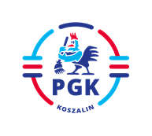
Koszalin, dnia 20.08.2021 r.

INFORMACJA Z OTWARCIA OFERT zgodnie z art. 222 ust. 5 ustawy z dnia 11 września 2019 r.
Prawo zamówień publicznych ( Dz.U. z 2021 r. poz. 1129 z późn. zm.).

Dotyczy: Postępowania w trybie podstawowym bez przeprowadzania negocjacji na zadanie pn.:
„Dostawa nowej samojezdnej zamiatarki o dopuszczalnej masie całkowitej do 2,5 Mg.”

Oferty złożyło dwóch Wykonawców:

Oferta Nr 1: HAKO POLSKA Sp. z o. o. ul. Czerwone Maki 63, 30 – 392 Kraków
- Cena netto 310.000,00 zł.
- Okres gwarancji 60 miesięcy.

Oferta Nr 2: Hewea Sp. z o.o. ul. Przemysłowa 1, 55-095 Mirków.
- Cena netto 359.147,16 zł.
- Okres gwarancji 36 miesięcy.

